9 Мая 2017 года в селах Атяшевского сельского поселения состоялись митинги, посвященные 72-ой годовщине Победы в Великой Отечественной войне. В с. Атяшево митинг открыл Глава Атяшевского сельского поселения Д. В. Ермекшов, с поздравлениями также выступили представитель Администрации Атяшевского муниципального района и духовенства. Учащиеся Атяшевской средней школы выступили с музыкальными номерами.

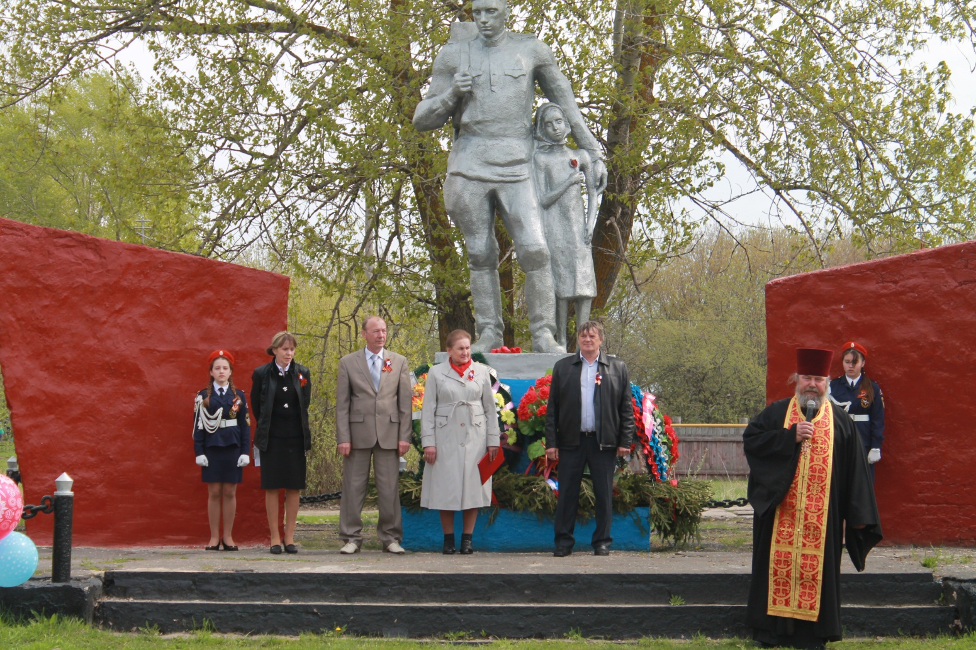
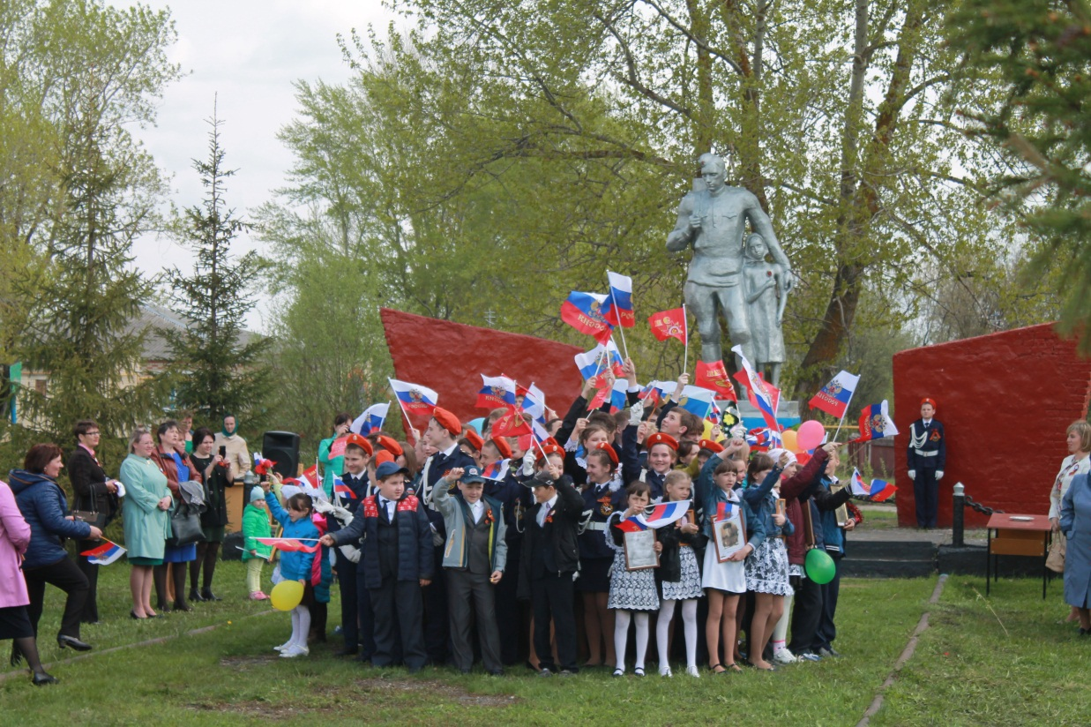

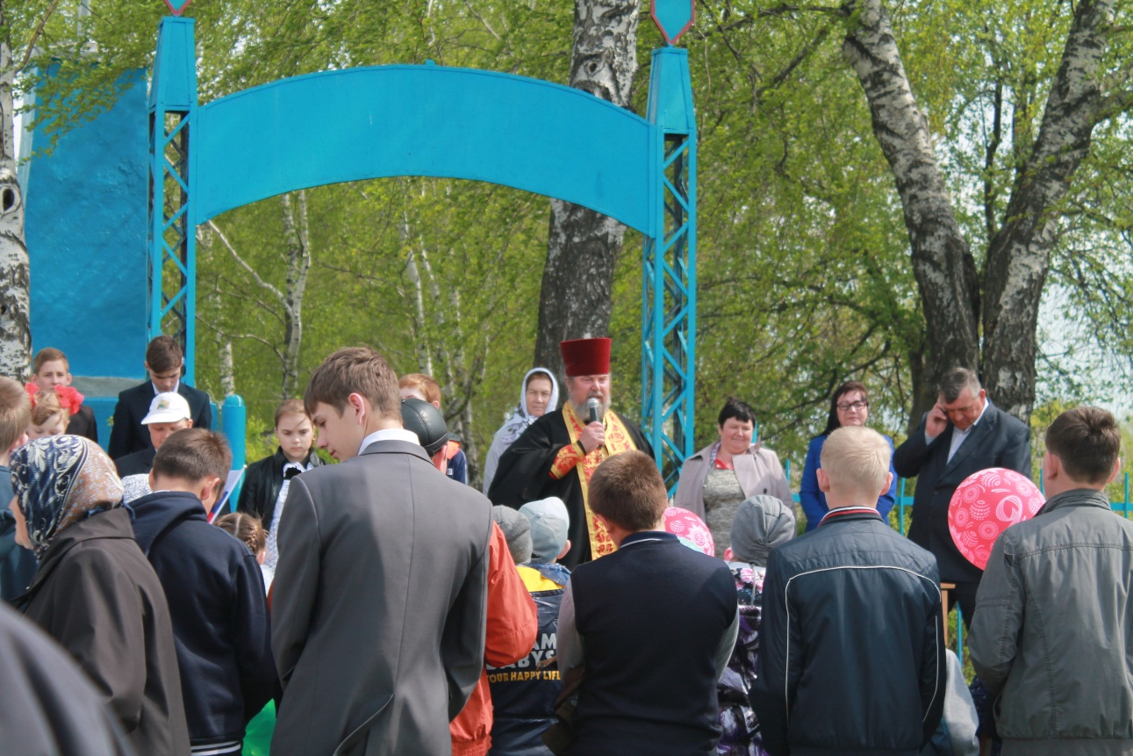
В селе Батушево митинг открыла заместитель Главы Атяшевского сельского поселения О.А. Пимашева, она зачитала поздравление главы района. Также присутствующих поздравили депутат районного Совета депутатов, Глава КФХ «Од Азор» А.И. Кандрашкин, директор школы Е.И. Шаева и представитель духовенства. Учащиеся Батушевской основной школы читали стихи на военную тематику, пели песни военных лет.



